Мамы и папы,
Бабушки и дедушки,
Юноши и девушки,
И даже малыши!
Мы хотим Вам предложить -
Без куренья жизнь прожить.
Быть здоровым так легко:
Соки пить и молоко,
Заниматься физкультурой,
Музыкой, литературой,
Жить, мечтать, творить, любить
И, конечно, не курить.
Словно трубы не дымите,
Мы вас просим: НЕ КУРИТЕ!!!

В момент затяжки загораются табак и папиросная бумага, при этом образуется около 1200 вредных веществ, в том числе окись углерода, сажа, бензопирен, муравьиная и синильная кислоты, мышьяк, аммиак, сероводород, ацетилен, радиоактивные элементы... Выделяются смолы, которые содержат 43 канцерогена, вызывающие рак. И все это попадает в организм курильщика.
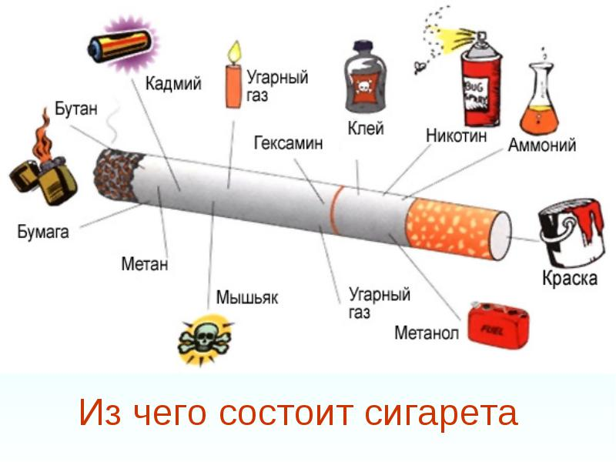

Только для девочек
- Взрослые женщины имели бы более здоровые зубы, если бы в молодости не курили. Согласно результатам исследований лишь 26% некурящих женщин после 50 лет нуждаются в протезировании зубов. А у курящих такую потребность испытывают 48%.
- Французские ученые установили, что на внешности женщины курение сказывается отрицательнее, чем на внешности мужчины. У представительниц прекрасного пола кожа на лице быстрее стареет и теряет эластичность. В дыму каждой сигареты есть ацетон, мышьяк, аммиак, свинец и ртуть. Каково их выносить коже?
- Сначала появляется серый цвет лица, потом преждевременные морщины, кожа становится более тонкой, ранки на ней хуже заживают.
- У курящих женщин чаще, чем у некурящих, рождаются дети с пороком сердца и дефектами носоглотки, с паховой грыжей или косоглазием.

Только для мальчиков
- Курение замедляет рост. Мальчик, который рано начал курить, рискует остаться низеньким.
- Курящий подросток вряд ли сможет стать сильным, быстро бегать и танцевать до упаду. Оксид углерода в 200 раз лучше присоединяется к гемоглобину крови, чем кислород. И тогда кровь несет в клетки организма не животворящий кислород, а угарный газ. Но клеткам-то нужен кислород! Не могут они без него ни расти, ни питаться. ни размножаться.
- Химические вещества, содержащиеся в табачном дыме, способствуют преждевременному облысению.
- Шансов стать импотентом у курильщиков в 2 раза больше, чем у некурящего мужчины, потому что при курении сужаются кровеносные сосуды в половых органах. А еще курение повреждает мужскую сперму, чем раньше молодой человек начнет курить, тем труднее ему будет впоследствии стать отцом.

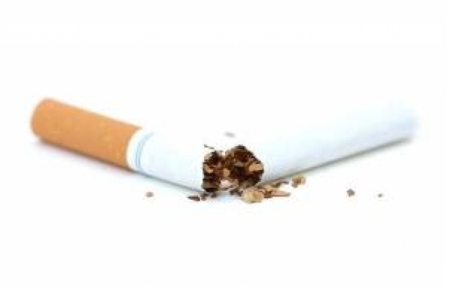
Мы вас призываем – любите себя,
Свой мозг, свою печень и сердце, друзья.
Сделайте вывод сами немедля –
Курить человеку опасно и вредно.

